14 марта 2019 года г. Москва

РЕЗОЛЮЦИЯ ФОРУМА РСПП: ЦИФРОВАЯ ТРАНСФОРМАЦИЯ
Документ представляет собой консолидированный отклик представителей государственных органов власти и бизнес-сообщества на практическую реализацию соответствующей государственной политики и бизнес-практики в области цифрового развития на основе предложений, озвученных на Форуме по цифровой трансформации в рамках Недели российского бизнеса.
Для внедрения лучших практик, совершенствования законодательства, государственного регулирования и администрирования в сфере цифрового развития итоговая резолюция будет направлена в профильные федеральные органы исполнительной власти, федеральные органы законодательной власти, а также всем заинтересованным сторонам.
О Форуме
12 марта 2019 года прошел второй Форум по цифровой трансформации
в рамках Недели российского бизнеса. Организаторами мероприятия
выступили Российский союз промышленников и предпринимателей (РСПП)
и ПАО «Ростелеком». Участниками форума стали представители 625 компаний, ведомств, бизнес-объединений, научных и экспертных организаций. Основной темой Форума стало «Формирование в государственных корпорациях и компаниях
с государственным участием структурных подразделений по цифровой трансформации и организация их работы».
В числе спикеров Форума: Президент РСПП А.Н. Шохин, Заместитель Председателя Правительства Российской Федерации М.А. Акимов, Генеральный директор ПАО «КАМАЗ» С.А. Когогин, председатель правления Российско-Германской внешнеторговой палаты М. Шепп, президент Siemens в России
А. Либеров, председатель Правления, Генеральный директор ПАО «Газпром нефть» А.В. Дюков, председатель совета директоров Группы компаний ЕСН
Г.В. Березкин, и. о. генерального директора, исполнительный директор SAP CIS
Д.В. Красюков, Генеральный директор ФГУП «Почта России» Н.Р. Подгузов, Президент АО «Эр-Телеком Холдинг» А.Р. Кузяев, заместитель генерального директора по стратегии и маркетингу ПАО «Аэрофлот» А.А. Панов, директор
по цифровой трансформации ПАО «Газпром нефть» А.А. Белевцев, директор
по информационным технологиям ОАО «РЖД» Е.И. Чаркин, генеральный директор Национального агентства развития квалификаций А.Н. Лейбович, президент Московской школы управления «Сколково» А.В. Шаронов и другие.
Модератором Форума выступил председатель Комитета РСПП по цифровой экономике, президент ПАО «Ростелеком» М.Э. Осеевский.
Участники Форума отметили важность и значимость проведения эффективной политики цифровой трансформации в различных отраслях экономики, в том числе
необходимость трансформации моделей ведения бизнеса и производственных процессов в современных условиях экономики, а также координационной роли государства, определяющей основные механизмы, способы и средства достижения стратегических целей и приоритетов, с точки зрения нормативно-правового регулирования, кадрового потенциала, цифровой инфраструктуры, а также доступ
к современным и передовым технологиям.
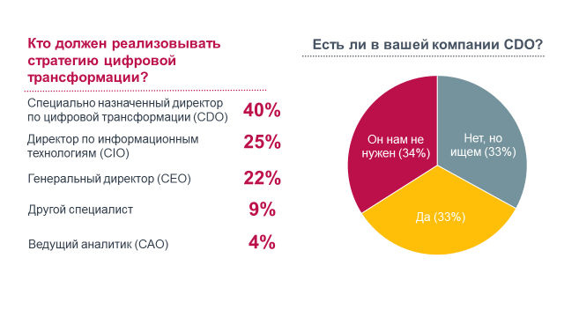
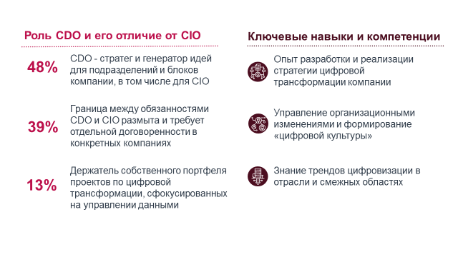
По данным опроса, проведенного РСПП среди участников Форума относительно организации работы по цифровой трансформации внутри компаний
и ведомств, получены следующие результаты:

Среди ключевых навыков и компетенций CDO участники форума отметили наличие опыта разработки и реализации стратегии цифровой трансформации компании, умение управлять организационными изменениями и формировать «цифровую культуру», знание трендов цифровизации в отрасли и смежных областях.
Участниками Форума представлены успешные практики по цифровой трансформации среди лидеров бизнес-сообщества. Очевидно, что внедрение цифровых технологий, автоматизации процессов, систем контроля и обработки информации позволяет повысить эффективность принимаемых решений
и производственных процессов в несколько раз.
Решения:
В ходе работы Форума озвучены ряд предложений и решений, которые будут включены в план работы Комитета РСПП по цифровой экономике на текущий год:
• Достигнута договоренность о необходимости создания базы знаний
по цифровой экономике для членов РСПП. В ближайшее время Комитет РСПП
по цифровой экономике организует работу по сбору материалов и разместит
их на сайте РСПП в открытом доступе в специальном разделе «Цифровая база знаний».
Со стороны ПАО «Ростелеком» будет представлен курс видеолекций
по основам цифровой экономики и сквозным технологиям для тех, кто хочет сделать первый шаг к изучению «цифры», быть в курсе последних отечественных и мировых практик.
• В целях устранения проблем с многократным дублированием контента, прежде всего видео, который «съедает» значительные ресурсы многих компаний, необходимо выработать рекомендации и предложения в соответствии с нормативно-правовым регулированием. Заместитель Председателя Правительства Российской Федерации М.А. Акимов предложил выработать решения по данному вопросу
на площадке Министерства цифрового развития, связи и массовых коммуникаций Российской Федерации. Комитет РСПП по цифровой экономике выразил готовность оказать всю необходимую экспертную поддержку.
• В связи с тем, что государство в последнее время предпринимает ряд шагов по форсированию импортозамещения в части оборудования и программного обеспечения, бизнес-сообщество видит риски в чрезмерном ускорении данного процесса, без ориентира на реальные потребности бизнеса, существующие барьеры и степени готовности отечественного ПО. Принято решение рассмотреть этот вопрос в апреле на площадке Комитета РСПП по цифровой экономике.

